Макарова Светлана Александровна,
учитель начальных классов

Государственного казённого образовательного учреждения для обучающихся и воспитанников с ограниченными возможностями здоровья «Волжская специальная (коррекционная) общеобразовательная школа VIII вида».

Конспект урока живого мира по теме «Насекомые. Бабочки»

Планируемые результаты:
1. Предметные:
Знать, что бабочки – это насекомые.
Узнавать бабочек на рисунке.
Выявить особенности строения бабочки.
2. Метапредметные
Понимать учебную задачу урока и стремиться её выполнить.
Рассматривать иллюстрации рабочей тетради и презентации.
Извлекать из них информацию об особенностях строения бабочки.
Осуществлять самопроверку.
Отвечать на поставленные вопросы, делать выводы.
3. Личностные
Осознать разнообразие и красоту насекомых.
4. Коррекционные
Корректировать и развивать связную устную речь при работе над деформированным текстом.
Тренировать образную память.
Интегрировать сенсорную информацию в целостный образ.

Ход урока:
1. Организация начала урока.
Здравствуйте, ребята! Меня зовут Светлана Александровна, и этот урок проведу у вас я. Для того, чтобы нам познакомится поближе, я хочу пригласить вас на волшебную полянку.

2. Актуализация знаний.
Перед вами лежат кубики. Возьмите каждый по одному кубику. Давайте их рассмотрим. Мой кубик красного цвета. У кого ещё кубик такого же цвета? ______, а у тебя кубик, какого цвета? А у тебя _____________ ?
Ой! Мне кажется, в моём кубике что-то шевелится. Что же это может быть? Давайте посмотрим. Это бабочка. Ребята, посмотрите, может и у вас в кубиках тоже есть кто-нибудь?
А кто из вас видел настоящих бабочек?
А что умеет делать бабочка? Правильно, бабочки умеют летать.
Дыхательная гимнастика.
Наши бабочки не настоящие, поэтому они не умеют летать. Давайте им поможем. Для этого на них нужно подуть. Вот так! Попробуйте!
Ой, устали бабочки. Каждая бабочка любит отдыхать на своём цветке.
Моя бабочка красного цвета, поэтому я посажу её на красный цветок.
_______, какого цвета твоя бабочка? Посади её на цветок такого же цвета.
А твоя бабочка, какого цвета?

3. Целеполагание и мотивация.
Сегодня на уроке мы узнаем, кто такие бабочки, познакомимся со строением тела бабочки и узнаем, почему нельзя брать бабочек в руки?
А свои наблюдения мы будем отмечать в специальных тетрадях, которые называются «Дневники наблюдений».

4. Изучение нового материала.
Скажите, какое сейчас время года? /Весна/. Сейчас ещё холодно и все бабочки спят, поэтому мы пока не сможем за ними понаблюдать. Но давайте представим, что мы очутились на волшебной поляне. /Звуковой эффект/. Чувствуете запах цветов? Посмотрите, сколько вокруг бабочек!
Давайте возьмём самую большую бабочку и рассмотрим её поближе. Что есть у бабочки?
Сколько у бабочки усиков?
Сколько крыльев?
Покажите, где у бабочки туловище, голова, усики, крылья.
От других насекомых бабочек отличает, прежде всего, четыре крыла с ярким рисунком. Рот бабочки – это длинный тонкий хоботок
Как вы думаете, зачем бабочке хоботок?
Для того, чтобы ответить правильно на этот вопрос, я предлагаю вам сесть за парты и посмотреть небольшой фильм.
/Просмотр видеофильма/
Кто же догадался, для чего бабочке нужен хоботок? Хоботок – это рот бабочки. Когда бабочка хочет кушать, она садится на цветок, разворачивает свой хоботок и начинает пить нектар. Хоботок – это такая трубочка, через которую бабочка может пить нектар из цветов. Обычно он свернут в тугую пружинку, но стоит бабочке сесть на цветок, как хоботок разворачивается и опускается за нектаром на самое дно цветка. Усиками насекомые принюхиваются. Усики чувствуют запахи издалека.

5. Первичная проверка усвоения знаний
А сейчас я предлагаю открыть наши дневники наблюдения и выполнить несколько заданий.
1. Открываем страницу 2 и читаем задание.
- Кто же такие бабочки?
- Что умеют делать бабочки? Бабочки умеют летать.
Гимнастика для глаз.
Спал цветок и вдруг проснулся-
Больше спать не захотел,
Встрепенулся, всколыхнулся,
Взвился вверх и улетел.
Следите глазами за бабочкой. Бабочка летает повсюду: налево летит, направо летит. Бабочка порхает по кругу, вверх, вниз и назад спешит.
- Как проводят зиму бабочки?
2. На странице 3 нам предлагается вспомнить, какое строение у бабочки (сопровождение на интерактивной доске).
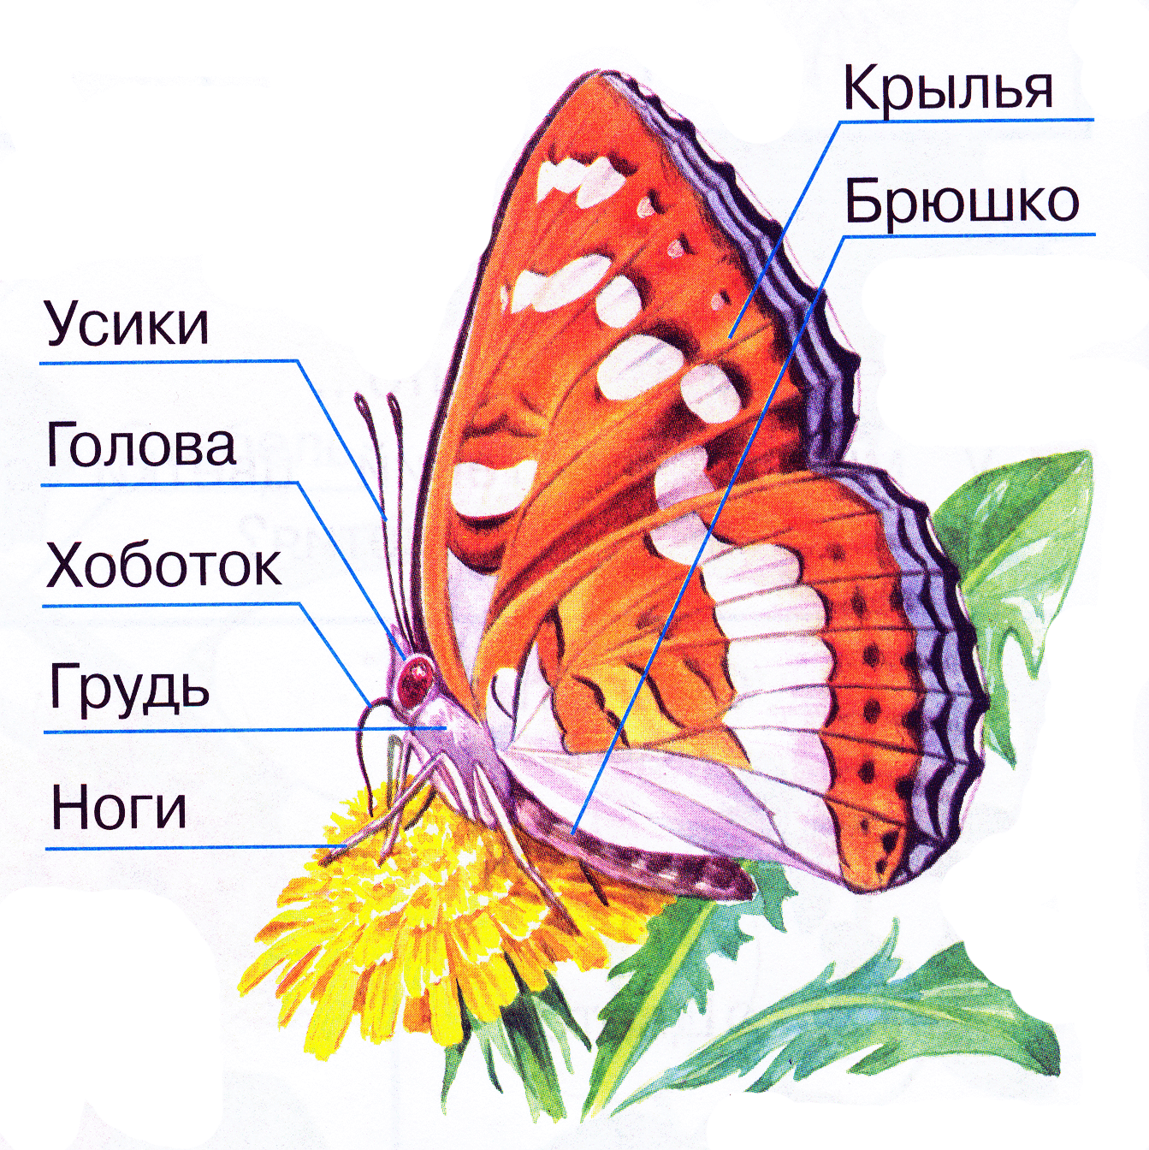
Музыкальная физминутка (надевают ободки – усики).
Утром бабочка проснулась.
(Плавные взмахи руками)
Потянулась, улыбнулась.
(Выполнять движения в соответствии с текстом)
Раз – росой она умылась.
Два – изящно покружилась.
Три – нагнулась и присела.
На четыре – полетела.
А теперь давайте, выполним эти движения под музыку. Я показываю – вы повторяете.

6. Применение полученных знаний на практике, осознание, осмысление учебного материала.
Продолжаем работу в тетрадях. Открываем страницу 4 и выполняем задание.
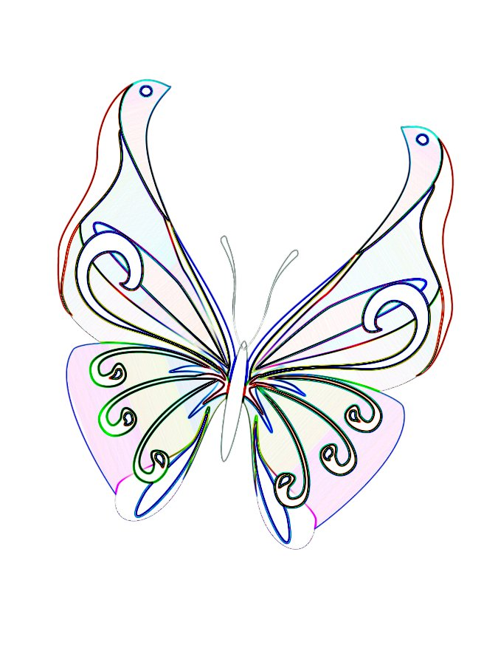
Тело и крылья бабочки покрыт мельчайшими чешуйками, эти чешуйки разного цвета, и они, как цветная мозаика, создают узор на крыльях и теле. Если посмотреть на бабочку, то заметить чешуйки невозможно, но есть специальный прибор, помогающий разглядеть чешуйки бабочки. Это микроскоп.
/Работа с микроскопом/
Но эти цветные чешуйки очень-очень хрупкие. Поэтому, если взять бабочку в руки, можно повредить эти чешуйки и тогда бабочка погибнет. Не берите бабочек в руки и другим не разрешайте этого делать.

Практическая работа.
А теперь я предлагаю вам создать свой узор на крыльях бабочки. С каким материалом мы будем работать? Мелкие песчинки будут выполнять роль чешуек. Перед вами песок красного, синего и жёлтого цвета. Работать мы будем в парах.
Ноутбуки – индивидуальный маршрут.
1. Сначала работаем с верхней парой крыльев. Договоритесь с соседом по парте, каким цветом будут эти крылья. Отклеиваем клейкую ленту с помощью красной полоски.
2. Берём песок нужного цвета и осторожно засыпаем отклеенную часть.
3. Лишний песок стряхиваем в тарелочку.
4. Теперь работаем с нижней парой крыльев. Отклеиваем клейкую ленту с помощью красной полоски.
5. Берём песок нужного цвета и осторожно засыпаем отклеенную часть.
6. Лишний песок стряхиваем в тарелочку.

/Организации выставки работ/

7 . Подведение итогов.
Давайте вспомним, о чем мы сегодня говорили на уроке. Для этого ещё раз пролистаем дневник наблюдения.
Тема нашего урока?
Кто такие бабочки?
Что умеют делать бабочки?
Строение бабочки……………………………………………………………
Какую роль выполняют чешуйки?

8. Домашнее задание.
Продолжить работу в дневниках наблюдения.

9. Рефлексия.
В заключение нашего урока давайте оживим поляну, на которой мы познакомились в начале урока. Я предлагаю вам оценить свою работу на уроке. Если вы были активны, узнали новое о насекомых, вы очень довольны собой, тогда посадите свою бабочку на красный цветок. Если вы испытывали трудности, но смогли их преодолеть, то посадите своих бабочек на синий цветок. Тем, кому было совсем не интересно работать на уроке, кто ничего не узнал нового, те пусть поместят свою бабочку на жёлтый цветок.

